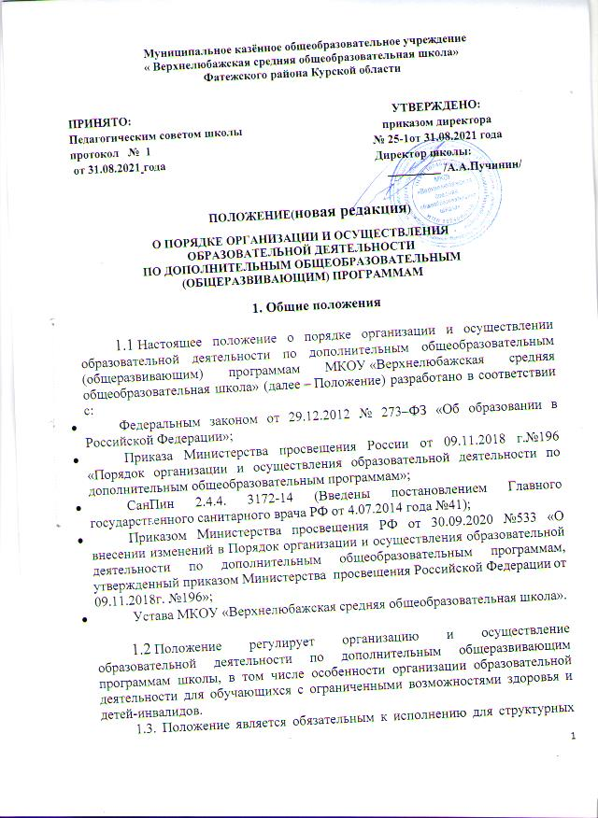

подразделений школы, осуществляющих деятельность по дополнительным общеразвивающим программам .

2. Образовательная деятельность по дополнительным общеразвивающим программам
2.1. Образовательная деятельность по дополнительным общеразвивающим программам осуществляется в соответствии с Уставом МКОУ «Верхнелюбажская средняя общеобразовательная школа» и направлена на:
- формирование и развитие творческих способностей обучающихся;
- удовлетворение индивидуальных потребностей обучающихся в интеллектуальном, нравственном, художественно-эстетическом развитии, а также в занятиях физической культурой и спортом;
- укрепление здоровья, формирование культуры здорового и безопасного образа жизни;
- обеспечение духовно-нравственного, гражданско-патриотического, военно-патриотического, трудового воспитания обучающихся;
- выявление, развитие и поддержку талантливых обучающихся, а также лиц, проявивших выдающиеся способности;
- профессиональную ориентацию обучающихся;
- создание и обеспечение необходимых условий для личностного развития, профессионального самоопределения и творческого труда обучающихся;
- создание условий для получения начальных знаний, умений, навыков в области физической культуры и спорта, для дальнейшего освоения этапов спортивной подготовки;
- социализацию и адаптацию обучающихся к жизни в обществе;
- формирование общей культуры обучающихся;
- удовлетворение иных образовательных потребностей и интересов обучающихся, не противоречащих законодательству Российской Федерации, осуществляемых за пределами федеральных государственных образовательных стандартов и федеральных государственных требований.
3. Содержание дополнительных общеразвивающих программ и сроки обучения по ним.
3.1. Содержание дополнительных общеразвивающих программ и сроки обучения по ним определяются дополнительными общеразвивающими программами, рассмотренными на заседаниях методических объединений, согласованными на заседании методического совета и утвержденными приказом по школе .
3.2. Организация реализовывает дополнительные общеразвивающие программы в течение всего календарного года, включая каникулярное время.

3.3. Организация организуют образовательный процесс в соответствии с:
индивидуальными учебно-тематическими планами в объединениях по интересам, в сформированных в группы обучающихся одного возраста или разных возрастных категорий (разновозрастные группы), являющиеся основным составом объединения (например, клубы, секции, кружки, лаборатории, студии, оркестры, творческие коллективы, ансамбли, театры, мастерские, школы) (далее - объединения), а также индивидуально.

3.4. Занятия в объединениях могут проводиться по дополнительным общеразвивающим программам различной направленности:
- технической,
- естественнонаучной,
- физкультурно-спортивной,
- художественной,
- туристско-краеведческой,
- социально-гуманитарной.

3.5. Занятия в объединениях могут проводиться по группам, индивидуально или всем составом объединения.

3.6. Количество обучающихся в объединении (10-20), их возрастные категории определяется педагогом самостоятельно, исходя из образовательных и воспитательных задач, материально- технических условий, санитарно-гигиенических норм.

3.7. Продолжительность занятий устанавливаются в соответствии с нормами СанПиН 2.4.2.2821-10. Для учащихся 1-2 классов 25-30 минут. Для учащихся 3-11 классов- урок (40 минут) .

3.8. Каждый обучающийся имеет право заниматься в нескольких объединениях, переходить в процессе обучения из одного объединения в другое.

3.9. Дополнительные общеразвивающие программы реализуются организацией, как самостоятельно, так и посредством сетевых форм их реализации .

3.10. При разработке и реализации дополнительных общеобразовательных программ используются различные образовательные технологии, в том числе дистанционные образовательные технологии, электронное обучение с учетом требований Порядка применения организациями, осуществляющими образовательную деятельность, электронного обучения, дистанционных образовательных технологий при реализации образовательных программ, утвержденного приказом Министерства образования и науки Российской Федерации от 23 августа 2017 г. N 816 (зарегистрирован Министерством юстиции Российской Федерации от 18 сентября 2017 г., регистрационный N 48226).

3.11. Использование при реализации дополнительных общеразвивающих программ методов и средств обучения и воспитания, образовательных технологий, наносящих вред физическому или психическому здоровью обучающихся, запрещается .

3.12. Организация ежегодно обновляет дополнительные общеразвивающие программы с учетом развития науки, техники, культуры, экономики, технологий и социальной сферы.

13.13 Расписание занятий объединения составляется для создания наиболее благоприятного режима труда и отдыха обучающихся организацией, осуществляющей образовательную деятельность, по представлению педагогических работников с учетом пожеланий обучающихся, родителей (законных представителей) несовершеннолетних обучающихся и возрастных особенностей обучающихся.

3.14. При реализации дополнительных общеразвивающих программ организация может организовывать и проводить массовые мероприятия, создавать необходимые условия для совместной деятельности обучающихся и родителей (законных представителей).

4. Педагогическая деятельность по реализации дополнительных общеразвивающих программ.
4.1. Педагогическая деятельность по реализации дополнительных общеобразовательных программ осуществляется лицами, имеющими среднее профессиональное или высшее образование (в том числе по направлениям, соответствующим направлениям дополнительных общеразвивающих программ) и отвечающими квалификационным требованиям.

4.2. Организация вправе в соответствии с Федеральным законом об образовании привлекать к занятию педагогической деятельностью по дополнительным общеразвивающим программам лиц, обучающихся по образовательным программам высшего образования по специальностям и направлениям подготовки, соответствующим направленности дополнительных общеобразовательных программ, и успешно прошедших промежуточную аттестацию не менее чем за два года обучения.

4.3. В работе объединений при наличии условий и согласия руководителя объединения совместно с несовершеннолетними обучающимися могут участвовать их родители (законные представители).

4.4. При реализации дополнительных общеразвивающих программ могут предусматриваться как аудиторные, так и внеаудиторные (самостоятельные) занятия, которые проводятся по группам или индивидуально.

4.5.. Учебный год в объединениях начинается с 1 сентября и заканчивается 31 мая текущего года. Во время летних каникул учебный процесс может продолжиться (если это предусмотрено программой) в форме походов, сборов, экспедиций, лагерей разной направленности. Состав учащихся в этот период может быть переменен.
4.6.Занятия в объединении может быть организовано во время каникул, согласно расписания.

5. Особенности организации учебного процесса для обучающихся
с ограниченными возможностями здоровья, детей-инвалидов и инвалидов

5.1. Для обучающихся с ограниченными возможностями здоровья, детей-инвалидов и инвалидов, осуществляет образовательный процесс по дополнительным общеразвивающим программам с учетом особенностей психофизического развития указанных категорий обучающихся.

5.2. Организация должна создать специальные условия, без которых невозможно или затруднено освоение дополнительных общеразвивающих программ указанными категориями обучающихся в соответствии с заключением психолого-медико-педагогической комиссии.

5.3. Под специальными условиями для получения дополнительного образования обучающимися с ограниченными возможностями здоровья, детьми-инвалидами и инвалидами понимаются:
- условия обучения, воспитания и развития таких обучающихся,
- использование специальных образовательных программ и методов обучения и воспитания,
- использование специальных учебников, учебных пособий и дидактических материалов,
- использование специальных технических средств обучения коллективного и индивидуального пользования,
- предоставление услуг ассистента (помощника), оказывающего обучающимся необходимую техническую помощь,
- проведение групповых и индивидуальных коррекционных занятий,
- обеспечение доступа в здания организаций,
- другие условия, без которых невозможно или затруднено освоение образовательных программ обучающимися с ограниченными возможностями здоровья .

5.4. Сроки обучения по дополнительным общеразвивающим программам для обучающихся с ограниченными возможностями здоровья, детей-инвалидов и инвалидов могут быть увеличены с учетом особенностей их психофизического развития в соответствии с заключением психолого-медико-педагогической комиссии для обучающихся с ограниченными возможностями здоровья, детей-инвалидов и инвалидов.

5.5 Численный состав объединения может быть уменьшен при включении в него обучающихся с ограниченными возможностями здоровья и (или) детей-инвалидов, инвалидов.

5.6.Численность обучающихся с ограниченными возможностями здоровья, детей инвалидов и инвалидов в учебной группе устанавливается до 20 человек.

5.7. Занятия в объединениях с обучающимися с ограниченными возможностями здоровья, детьми-инвалидами и инвалидами могут быть организованы как совместно с другими обучающимися, так и в отдельных классах, группах или в организациях, осуществляющих образовательную деятельность.

5.8. С обучающимися с ограниченными возможностями здоровья, детьми-инвалидами и инвалидами может проводиться индивидуальная работа как в организации, осуществляющей образовательную деятельность, так и по месту жительства.
5.9. Содержание дополнительного образования детей и условия организации обучения и воспитания обучающихся с ограниченными возможностями здоровья, детей-инвалидов и инвалидов определяются адаптированной образовательной программой .

5.10. Образовательная деятельность обучающихся с ограниченными возможностями здоровья по дополнительным общеразвивающим программам может осуществляться на основе дополнительных общеразвивающих программ, адаптированных при необходимости для обучения указанных обучающихся, с привлечением специалистов в области коррекционной педагогики, а также педагогических работников, освоивших соответствующую программу профессиональной переподготовки.

6. Документация и отчетность
6.1. Основными документами регламентирующими работу дополнительного образования, являются:
1.Положение о порядке организации и осуществления образовательной деятельности по дополнительным общеобразовательным (общеразвивающим) программам.
2.Положение о ДООП
3.Положение о правилах приема на обучение по дополнительным общеразвивающим программам.
4.Приказ об организации дополнительного образования;
5.Инструкция по охране труда для педагога дополнительного образования:
6.Программы дополнительного общеразвивающего образования (по объединениям);
7.Журнал учета работы педагога по дополнительной общеразвивающей программе.
8.Анализ педагога о проделанной работе по дополнительному образованию за прошедший год.
6.2. Журналы учета работы педагога по дополнительным общеразвивающим программам.
6.2.1. Журнал учета работы педагога по дополнительным общеразвивающим программам является финансовым документом (показывает отработку педагогом своей педагогической нагрузки) и документом, отражающим выполнение образовательной программы.
6.2.2. Журнал учета работы педагога по дополнительным общеразвивающим программам проверяется не менее трех раз в год и подписывается заместителем директора по воспитательной работе.
6.2.3. Журнал учета работы педагога по дополнительным общеразвивающим программам является «закрытым» документом, т.е. с ним могут работать только педагог и администрация образовательного учреждения.

